ПАМЯТКА

ОБ ОТВЕТСТВЕННОСТИ ЗА ЗАВЕДОМО ЛОЖНЫЕ СООБЩЕНИЯ ОБ УГРОЗЕ СОВЕРШЕНИЯ ТЕРРОРЕСТИЧЕСКИХ АКТОВ
 | ПОМНИТЕ! Заведомо ложно сообщая об акте терроризма,  ВЫ посягаете на общественную безопасность!
 | ПОМНИТЕ! ВАШИ слова и действия могут образовать состав уголовно-наказуемого деяния, предусмотренного ст. 207 УК РФ (заведомо ложное сообщение об акте терроризма).
 | ПОМНИТЕ! Заведомо ложное сообщение об акте терроризма УГОЛОВНО НАКАЗУЕМОЕ ДЕЯНИЕ!
 | САНКЦИЯ Ч. 1 СТ. 207 УК РФ предусматривает наказание в виде штрафа в размере от двухсот тысяч до пятисот тысяч рублей или в размере заработной платы или иного дохода осужденного за период от одного года до восемнадцати месяцев, либо ограничением свободы на срок до трех лет, либо принудительными работами на срок от двух до трех лет.
 | САНКЦИЯ Ч. 2 СТ. 207 УК РФ предусматривает наказание в виде штрафа в размере от пятисот тысяч до семисот тысяч рублей или в размере заработной платы или иного дохода осужденного за период от одного года до двух лет либо лишением свободы на срок от трех до пяти лет.
 | САНКЦИЯ Ч. 3 СТ. 207 УК РФ предусматривает наказание в виде штрафа в размере от семисот тысяч до одного миллиона рублей или в размере заработной платы или иного дохода осужденного за период от одного года до трех лет либо лишением свободы на срок от шести до восьми лет.
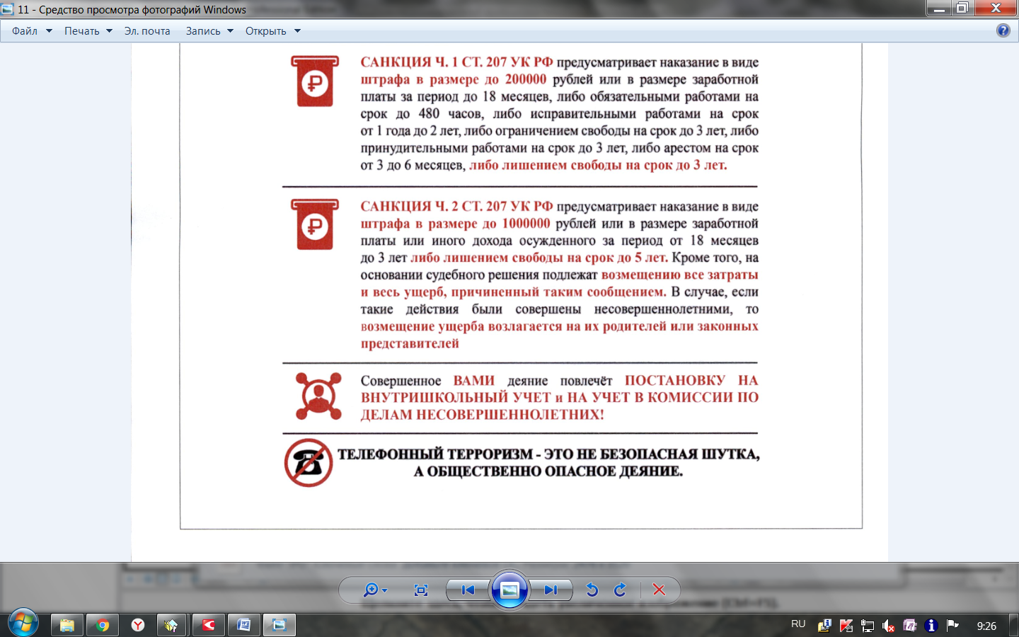 | Совершенное ВАМИ деяние повлечёт ПОСТАНОВКУ НА ВНУТРИШКОЛЬНЫЙ УЧЕТ и НА УЧЕТКОМИССИИ ПО ДЕЛАМ НЕСОВЕРШЕННОЛЕТНИХ!
 | ТЕЛЕФОННЫЙ ТЕРРОРИЗМ - ЭТО НЕ БЕЗОПАСНАЯ ШУТКА, А ОБЩЕСТВЕННО ОПАСНОЕ ДЕЯНИЕ.

